Муниципальное бюджетное дошкольное образовательное учреждение Комсомольский детский сад «Ромашка»

ДЕНЬ ДЕРЕВА

Всемирный день защиты окружающей среды
открытое интегрированное занятие
(подготовительная группа)

автор разработки воспитатель:
Семилетова Галина Дмитриевна

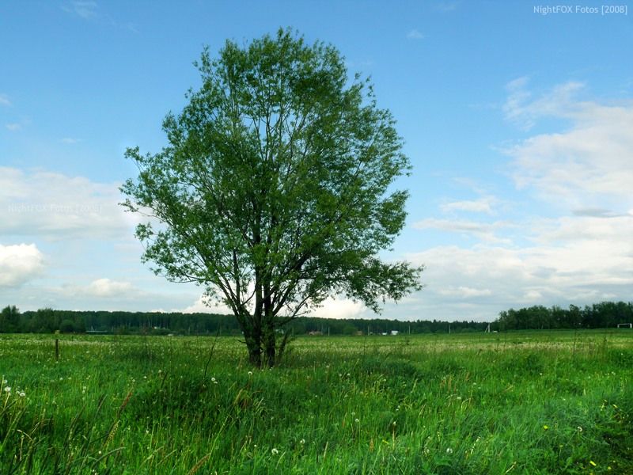

2013

СОДЕРЖАНИЕ

Пояснительная записка…………………………………………………….3

День дерева…………………………………………………………………4

Заключительная часть……………………………………………………..8

Список литературы………………………………………………………..9

Пояснительная записка

Как сделать нашу планету чище? Эта проблема не только учителей в школе, но и воспитателей в детском саду. С раннего возраста и до поступления в школу, я стараюсь прививать детям любовь к родному дому, детскому саду, посёлку в котором они живут, району. Всю планету чистой мы сделать не можем. Она очень большая. Сделать чистым наш двор, в котором мы живём, улицу, по которой гуляем, территорию нашего детского сада, это нам по силам.
Весной сеем цветочную рассаду, ухаживаем за ней, высаживаем в клумбы на участке детского сада, радуемся первому цветку.
Провожу беседы о правилах поведения на природе. Лес - наше главное богатство. На участке детского сада вешаем скворечники для птиц, изготовленные родителями, зимой кормушки.
Перед празднованием Нового года, дети раздавали населению листовки «Не рубите ёлочку в лесу». Дети старались донести до населения уверенность в том, что ёлочки в магазине тоже красивые, а в лесу пусть живут и радуют нас своей первозданной красотой.
Прочитали много художественной литературы о природе нашего края, рассматривали иллюстрации, выпустили экологическую газету для родителей о правилах поведения в лесу. В заключение разработала и провела интегрированное занятие «День дерева», разработку которого представляю на конкурс.

ДЕНЬ ДЕРЕВА

Открытое интегрированное занятие
подготовительная к школе группа

Интеграция: «Коммуникация», «Познание», «Труд», «Чтение стихов», «Физическая культура», «Здоровье», «Социализация».

Цель. Обобщать представления детей об экологической зависимости между явлениями и объектами природы. Закладывать основы экологической культуры.

Предварительная работа. Подготовка семейных газет «Наше дерево».

Материал и оборудование. Сердечки из самоклеящейся цветной плёнки. Старые пластинки. Самоклеящаяся плёнка, картон, ножницы.

Содержание организованной деятельности детей

Воспитатель.
Сегодня речь мы поведём о том,
Что вся Земля – наш общий дом,
Где мы с рождения живём.
Ещё о том пойдёт сегодня речь,
Что мы наш дом должны беречь.
Как вы думаете, можем ли мы сделать чистой всю нашу планету?
Дети. Всю планету чистой мы сделать не можем. Она очень большая.
Воспитатель. Можем ли мы сделать чистыми двор, в котором живём, улицу, по которой гуляем, территорию нашего детского сада? Что для этого надо сделать?
Дети. Не бросать мусор, а убирать его. Не ломать ветки, а сажать кусты и деревья. Не рвать цветы, а выращивать и поливать их. Не пугать птиц, а подкармливать их, мастерить для них домики.
Воспитатель. Если каждый будет выполнять эти нехитрые правила, наш посёлок станет чистым и красивым. Вы, будущие школьники, много знаете и умеете. Но некоторые дети младших групп не знают правил поведения в природе. Как научить их бережному отношению к окружающему?
Дети. Мы можем сделать экологические знаки – правила поведения в природе: запрещающие – белые круги с красной окантовкой; предупреждающие – белые треугольники с красной окантовкой.
Воспитатель. Как вы считаете, какие действия следует запретить?
Дети. Рвать цветы, ломать ветки деревьев и кустарников, ловить насекомых, разорять муравейники, бросать мусор.
Воспитатель. О чём следует предупредить малышей?
Дети. Не забывать поливать цветы и саженцы молодых деревьев, беречь воду, обходить стороной места, где расположены птичьи гнёзда.
Дети распределяются на подгруппы. Используя старые пластинки и самоклеющуюся плёнку, изготавливают знаки, затем объясняют, где следует установить.
Воспитатель. Как вы думаете, где воздух чище: в посёлке или в лесу?
Дети. Воздух в лесу чище, чем в посёлке.
Воспитатель. Почему?
Дети. В лесу нет машин. Там много деревьев, которые очищают воздух от пыли и грязи, поглощают углекислый газ и выделяют кислород. В посёлке воздух загрязняют выхлопные газы машин.
Воспитатель. Так, может быть, нам всем переехать жить в лес? Как вы думаете, сможет ли всё человечество уйти из городов, посёлков и поселиться в лесах? Что надо сделать, чтобы воздух в городах и посёлках стал чистым и безопасным для человека?
Дети. Надо конструировать машины, которые не загрязняют воздух, сажать деревья и кустарники, разбивать парки и скверы.
Проводится разминка «Станем мы деревьями».
Станем мы деревьями,
Сильными, большими.
Ноги – это корни,
Их расставим шире,
(Ставят ноги на ширине плеч, руки на пояс.)
Чтоб держали дерево,
(Ставят один кулак на другой.)
Падать не давали,
Из глубин подземных
Воду доставали.
(Наклоняются, складывают ладони чашечкой.)
Наше тело – прочный ствол.
(Разгибаются, проводят ладонями вдоль тела сверху вниз.)
Он чуть – чуть качается
(Покачиваются из стороны в сторону.)
И своей верхушкой
(Складывают ладони шалашиком.)
В небо упирается.
(Поднимают соединённые руки над головой.)
Наши руки – ветви –
(Раскрывают ладони, разводят пальцы в стороны.)
Крону образуют.
(Смыкают пальцы.)
Вместе им не страшно,
(Качают головой.)
Если ветры дуют.
(Качают поднятыми руками.)
Воспитатель. Перед тем как посадить деревья, надо выяснить, будут ли они расти в наших условиях.
Сможет ли пальма, или апельсиновое дерево выжить в нашей климатической зоне? Почему?
Дети. Эти деревья растут в жарких странах. В наших краях зимой очень холодно. Теплолюбивые деревья погибнут.
Воспитатель. Значит, нам надо посадить деревья, которые не боятся морозов и сильных ветров.
Вместе с родителями вы сделали замечательные газеты «Наше дерево» и теперь сможете рассказать о деревьях, которые хотели бы посадить на участке нашего детского сада.
Дети поочерёдно рассказывают о выбранных ими деревьях – проводят презентацию своих стенных газет.
Первый ребёнок. Берёза – символ России. У неё стройный ствол, тонкие ветки, нарядные серёжки, которые весной появляются на ветках раньше листьев. В народе говорят, что у берёзы четыре дела. Первое дело – мир освещать (берёзовая лучина была главным источником света в крестьянских избах). Второе дело – крик утишать (крик – скрип телеги утишался, когда колёса смазывали берёзовым дёгтем). Третье дело – больных исцелять (лекарственные вещества есть в почках, в листьях и в коре берёзы). Четвёртое дело – чистоту соблюдать (в бане парились берёзовыми вениками). Хоть и сравнивают берёзу с хрупкой девушкой, она не боится ни порывистых ветров, ни весенних заморозков, ни трескучих морозов.
Второй ребёнок. Мы голосуем за рябину. Древние славяне считали её священным деревом – символом плодородия и процветания. В мае рябина, словно невеста, вся в белых цветах. А осенью она, как девица – красавица, стоит, накинув на плечи резные красные листья, надев ожерелье из алых ягод. Зимой рябина – хлебосольная хозяйка – кормит голодных птиц. Ягоды рябины – кладезь витаминов. Хозяйки варят из них варенье, пастилу, готовят уксус и квас.
Третий ребёнок. Наша семья выбирает ель. Ели круглый год радуют нас своими зелёными иголками. Под ёлками растёт много грибов. Ель не боится морозов. Под ней лесные звери к зиме делают себе жилище.
Четвёртый ребёнок. Наша семья выбрала сосну. Сосна круглый год зелёная. Сосновые шишки идут на лекарственные настои от многих болезней. Под сосной растёт много вкусных грибов. В сосновом бору чистый и полезный воздух. Сосны растут высокие и красивые.
Воспитатель. Молодцы, ребята, славно потрудились. Теперь мы знаем, какие деревья хорошо принимаются в нашей местности.
После выступления предложить детям приклеить бумажные сердечки на газеты, которые им понравились.
Воспитатель. Как вы думаете, где можно взять деревца для посадки?
Дети. Можно выкопать саженцы в лесу, вырастить их из семян деревьев. Если поставить в воду веточку дерева и дождаться появления корней, можно посадить её в землю.
Воспитатель. У нас в районе есть специальная организация, которая называется «Лесное хозяйство». Эта организация в питомнике выращивает саженцы деревьев.
Вот посадки, так посадки:
Деревца растут на грядке.
Здесь деревья просто крошки:
Можно ель прикрыть ладошкой.
В какое время года лучше всего высаживать деревья и почему?
Дети. Дерево надо сажать весной или осенью. В это время года на деревьях нет листьев, в стволе и ветках не происходит движение, поэтому саженцы лучше приживаются на новом месте.
Воспитатель. Да, сейчас весна – самое урожайное время для посадки деревьев. Не случайно во многих странах мира весной люди отмечают праздник – День дерева. В этот день сажают молодые деревья.
Ваши родители приготовили для вас подарки. Они привезли саженцы и приготовили лунки для их посадки.
Давайте сделаем территорию нашего детского сада ещё красивее.
Пусть Земля родная наша
Год от года будет краше.
Мы не гости на планете,
Помните об этом, дети.
Напучитесь мир беречь!
Счастья вам! До новых встреч!

ЗАКЛЮЧЕНИЕ
Дети и взрослые выходят на участок детского сада и высаживают деревья. Дети помогают родителям лопаткой сыпать землю в лунки, из леек льют воду в лунки. Работа сажать деревья принесла много позитивных эмоций, как детям, так и родителям. Дети будут заботиться о саженцах, пока они не примутся и не появятся первые зелёные листочки. Через много лет они станут высокими, красивыми и летом от лучей солнца будут укрывать своими зелёными кронными других маленьких детей.
Знания, полученные ребятами на занятиях, в играх, при чтении художественной литературы, а также при работе на участке, пригодятся не только в школе, но и в жизни. Дети научились заботиться о чистоте в своём дворе, улице, посёлке, на участке детского сада. Знают правила поведения в лесу. Будут рассказывать своим маленьким сестрёнкам и братишкам. Взаимодействие родителей с детским садом имеет неоценимое воспитательное значение.

ИСПОЛЬЗУЕМАЯ ЛИТЕРАТУРА

- Воронкевич О.А. Добро пожаловать в экологию!: рабочая тетрадь для детей 5 – 6 лет Старшая группа ; в 2ч - О.А. Воронкевич – СПб : Детство – пресс, 2002
- Комплексные занятия по программе «От рождения до школы» под ред. Н.Е. Вераксы, М.А. Васильевой, Т.С. Комаровой, подготовительная группа – Волгоград : Учитель, 2012
- Сценарии занятий по экологическому воспитанию от 4 – 7 лет. Л.Г. Обухова, А.В. Кочерина, А.В. Обухова – Москва 2008
- Журнал «Ребёнок в детском саду», №5, 2004 - 81с.
- Журнал «Ребёнок в детском саду» , №6, 2009 – 42с.
- Журнал «Ребёнок в детском саду», №1, 2011 – 73с.
- Журнал «Дошкольное воспитание» №!0, 2008 -56с.

Приложение

